- 面向对象和面向过程的区别
面向过程（自顶向下的编程）：就是分析出解决问题所需要的步骤，然后用函数把这些步骤一步步实现，使用时一个一个调用就可以了。
面向对象（高度事务抽象化）：是把构成问题事务分解成各个对象，建立对象的目的不是为了完成一个步骤，而是为了描述某个事务在整个解决问题的步骤中的行为。
C++和C的区别
设计思想上：
C++是面向对象的语言，而C是面向过程的结构化编程语言
语法上：
C++具有封装、继承和多态三种特性
C++相比C，增加多许多类型安全的功能，比如强制类型转换、
C++支持范式编程，比如模板类、函数模板等
- 函数重载（重要程度****）
1、概念：在同一个作用域，如果存在多个相同名称的函数，并且参数列表不同（参数个数、参数类型、类型次序）与返回值类型是否相同无关
生活中：一词多义
int Add(int a,int b); double Add(double a,double b);
2、调用原理
Add(1,2);//编译阶段，编译器会推演函数实参的类型，int，int，根据推演的结果选择合适的函数进行调用---如果没有合适的函数||有多个函数可供选择，编译器会报错
Add(1.0,2.0);
Add(1,2,3);//int,int,int 编译报错
Add(1,2.0);//int double----->尝试进行类型转化：a、int，int b、double，double 此时编译器就不知道到底应该选择哪一个而引起二义性
3、C++中为什么可以支持函数重载，而C语言不可以
关键：C++和C语言关于名字修饰的规则----名字修饰规则
C语言名字修饰规则:编译器只是在函数名字前增加_
C++名字修饰规则：函数名字_参数类型1_参数类型2_.....
4、extern “C" 的作用：将函数按照C语言的方式进行编译
- 指针和引用的区别
1、从概念：别名----与其引用的实体共用同一块内存空间
2、 从底层实现：编译器在底层实际是将引用转换为指针类进行处理，因此引用在底层实际也有自己的内存空间（从底层实现上看：引用和指针是没有区别的）
从应用或概念层面：
>>引用在定义期间必须初始化，指针没要求
>>引用在初始化时引用一个实体后，不能在引用其他实体
>>在sizeof中含义不同：引用结果为引用类型的大小，但指针始终是在地址空间所占字节个数(4个字节)
>>引用自加即引用的实体增加1，指针自加即指针向后偏移一个类型的大小
>>有多级指针，但无多级引用
>>访问实体方式不同，指针需要显示解引用，引用编译器自己处理
>>引用比指针使用起来相对更安全
>>没有NULL引用，但有NULL指针
- 内联函数和宏*****
C语言中宏：
一、宏常量：
>>优点：能够提高代码的可读性，一改全改
>>缺陷：宏常量没有类型，在编译阶段就不会进行类型检测
C++中为了解决宏常量的缺陷：在C++中使用const修改某个实体，该实体不仅仅是一个常量，而且在编译阶段也可以进行替换
二、宏函数：在C语言中，为了提高代码的运行效率，会将一些比较短小的代码利用宏函数来替代，在预处理阶段会用宏体来替代宏函数
>>优点：可以提高代码的运行效率
>>缺陷：1、对于宏函数的参数没有加括号时，可能会造成错误
2、因为宏函数在预处理阶段已经被替换，因此不能进行调式
3、宏函数的参数没有类型,也不会进行参数类型检测，错误会延迟到运行时，增加错误的代价
4、副作用
5、引起代码膨胀
三、内联函数----解决宏函数缺陷
1、概念--在C++中用inline修饰的函数，编译器会将其作为内联函数进行处理
2、作用:编译器在编译阶段,会用内联函数替换函数的调用,减少了函数调用的开销,来提高代码的运行效率
注意：inline是一个建议性的关键字，建议编译器将函数当成内联函数来处理，但实际不一定：函数中最好不要有循环、递归、函数不易太长
如果一个函数在类中进行定义，编译器也会将函数当成内联函数来处理
>>优点：
1、参数不需要到处加括号
2、内联函数是一个函数，会参与编译，在编译节点会进行参数类型检测
3、在debug版本下是可以进行调式
4、也不会有什么副作用
>>缺陷：可能会引起代码膨胀
在C++中，构造函数、析构函数、static修饰成员函数、虚函数都可作为内
联函数
- 空类和空类大小
空类型的实例中不包含任何信息，本来求sizeof 应该是0,但是当我们声明该类型的实例的时候，它必须在内存中占有一定的空间，否则无法使用这些实例。至于占用多少内存，由编译器决定。Visual Studio中每个空类型的实例占用1字节的空间。
细想一下，如果我们连续定义了三个空类，如果空类占用内存为0时，内存相等三个空类就没办法区分了。
- 什么是封装？C++如何实现封装？
1、封装概念：将一个事物的内部实现细节包装起来，只需要对外提供操作对象的接口
2、C++如何实现封装:通过类的方式对对象进行封装,通过访问权限控制那些接口可以提供给外部来进行使用
- 6个默认成员函数
1、什么是默认的成员函数：如果用户没有显示定义该成员函数，编译器将会自动生成一个
2、默认的成员函数都有那些？
a、构造函数
1、概念：是一个特殊的成员函数,函数名必须与类名相同,在创建对象期间由编译器自动来调用,已完成对象的初始化工作,并且在对象的整个生命周期内只调用一次。(因此初始化只需要初始化一次)
2、特性
1>函数名必须与类名相同
2>没有返回值
3>由编译器自动调用
4>构造函数可以重载（用户根据自己的实际情况）
5>如果用户没有显示定义,编译器将会生成一个默认的构造函数(注意:默认的构造函数是无参的)
6>将无参的构造函数和全缺省的构造函数统称为缺省的构造函数，并且他们不能同时存在
7>构造函数不能使用const进行修饰，构造函数是要修改类的成员变量
8>构造函数不能是静态的成员函数
9>构造函数不能使用virtual来进行修饰
10>构造函数具有初始化列表
初始化列表
a、语法
b、注意
>>只有构造函数具有初始化列表
>>初始化列表中只能初始化类中的非静态成员变量
>>成员变量在初始化列表中不能重复出现，只能初始化一次
>>成员变量在初始化列表中的初始化次序：初始化次序与成员变量在初始化列表中出现的次序无关，初始化次序与其在类中声明次序一致
>>尽量避免采用成员来初始化成员
c、必须要在初始化列表中初始化的成员
>>const类型的成员变量
>>引用类型的成员
>>如果包含类类型的对象，并且该对象所对应的类包含非缺省的构造函数
如果继承位置的知识点掌握没有问题：也可以将构造函数在继承中的一些规则讲一下
3、编译器生成的默认构造函数
a、用户没有显示定义构造函数的前提下,编译器才会生成,只要用户定义(不论构造函数是什么形式的),编译器不在生成
b、编译器生成的默认构造函数一定是无参的
4、调用场景
在创建新对象时(注意：不是用类类型对象创建对象)，编译器会调用构造函数
b、拷贝构造函数
1、概念：是一个特殊的构造函数，一定是单参，并且该参数一定是类类型对象的引用，在用类类型对象构造新对象时由编译器自动进行调用。
2、特性
1>单参的，参数必须要是类类型对象的引用
否则就会造成编译失败，为什么编译失败：可能会造成无限递归
2>如果用户没有演示定义，编译器会生成一个默认的拷贝构造函数
注意：编译器生成的默认拷贝构造函数是浅拷贝
如果类中没有包含资源管理，比如Date类，用户是否给出拷贝构造函数都可以如果类中涉及到资源管理，比如：string类，用户必须显示的给出拷贝构造函数的定义----一般都是按照深拷贝的方式---99%，例外：比如智能指针
3、默认拷贝构造函数
4、调用场景：用类类型对象创建新对象时,A a1; A a2(a1);以值的方式传参||以值的方式作为函数的返回值
c、赋值运算符重载
1、如何定义
T& operator=(const T& t)
{
if(this !=&t)
{赋值操作}
return *this;
}
考点：
1、有没有返回值，为什么？如果有该怎么返回？
2、参数的类型？注意：一般情况都需要加const，个别情况例外：auto_ptr
3、有没有检测是否是自己给自己赋值
4、返回值的内容 注意：最好返回值*this 原因：为了和连续赋值的规则保持一致
2、关于编译器生成的默认赋值运算符的重载
>>如果用户没有定义，编译器将会生成一份默认的赋值运算符重载
>>编译器生成的赋值运算符重载是：浅拷贝
如果类中涉及到对象资源的管理时,需要用户自己显式定义赋值运算符重载--深拷贝 比如：string
3、调用场景
a1=a2;
运算符重载
1、注意函数重载进行区分---运算符重载是一个函数，而函数重载是一些在相同作用域具有相同名称但参数列表不同的函数
概念：运算符重载是具有特殊函数名的函数，也具有其返回值类 型，函数名字以及参数列表，其返回值类型与参数列表与普通的函数类似
2、作用:可以提高代码的可读性
3、注意：
>>那些运算符可以重载？那些不可以重载？-----选择题方式
>>不能重载一些其他的运算符，比如：@
>>重载的运算符：一定要符合该运算符的含义
>>运算符重载可以是类的成员函数，如果重载成类的成员函数，参数个数会少一个，因为有默认this指针
>>常见运算符的重载：
前置++/后置++（前置--/后置--）;cout的重载；[]；
operator*()/operator->()：比如智能指针、迭代器；operator()(参数列
表)----->仿函数
d、析构函数
1、概念：一个特殊的成员函数,在对象销毁时,由编译器自动进行调用，完成对象中资源的清理工作
注意：只是清理对象中管理的资源，并不会回收对象的空间
对象如果是堆上的，对象的空间有delete或者delete[]来进行回收
如果是栈上的对象
2、特性：
>>析构函数的名字：类名前添加~
>>用户如果没有显式定义，将由编译器自动生成
编译器生成的析构函数是不会自动释放对象中资源，因此如果类中涉及到资源管理，需要用户显式给出析构函数的定义
>>析构函数一定是无参，没有返回值：不能重载，一个类最多只能有一个析构函数
3、编译器生成的默认的析构函数
4、调用场景：在对象销毁时---->函数结束时调用delete和delete[]
（析构函数与构造函数对应，当对象结束其生命周期，如对象所在的函数已调用完毕时，系统会自动执行析构函数。
析构函数名也应与类名相同，只是在函数名前面加一个位取反符~，例如~stud()，以区别于构造函数。它不能带任何参数，也没有返回值（包括void类型）。只能有一个析构函数，不能重载。
如果用户没有编写析构函数，编译系统会自动生成一个缺省的析构函数（即使自定义了析构函数，编译器也总是会为我们合成一个析构函数，并且如果自定义了析构函数，编译器在执行时会先调用自定义的析构函数再调用合成的析构函数），它也不进行任何操作。所以许多简单的类中没有用显式的析构函数。
如果一个类中有指针，且在使用的过程中动态的申请了内存，那么最好显示构造析构函数在销毁类之前，释放掉申请的内存空间，避免内存泄漏。
类析构顺序：1）派生类本身的析构函数；2）对象成员析构函数；3）基类析构函数。
）
e、operator&()和operator&()const
- malloc/free和new/delete的区别*****
malloc/free和new/delete的共同点是：都是从堆上申请空间，并且需要用户手动释放。
不同的地方是：
1. malloc和free是函数，new和delete是操作符
2. malloc申请的空间不会初始化，new可以初始化
3. malloc申请空间时，需要手动计算空间大小并传递，new只需在其后跟上空间的类型即可
4. malloc的返回值为void*, 在使用时必须强转，new不需要，因为new后跟的是空间的类型
5. malloc申请空间失败时，返回的是NULL，因此使用时必须判空，new不需要，但是new需要捕获异常
6. 申请自定义类型对象时，malloc/free只会开辟空间，不会调用构造函数与析构函数，而new在申请空间 后会调用构造函数完成对象的初始化，delete在释放空间前会调用析构函数完成空间中资源的清理
- This指针
1、概念：类非静态成员函数的第一个隐藏的参数，该参数使用指向调用当前函数的对象
2、特性：
a、this指针类型：T* const
普通类型成员函数：T* const 可以修改对象的内容，可以调用普通和const类型的成员函数
const类型成员函数：const T* const：this指向不能修改并且指向对象中的内容也不能修改,只能 调用const类型的成员函数
b、this是非静态成员函数的第一个隐藏参数，隐藏：用户在编写函数时不用给出this的参数，该参数是编译器自己维护，调用该函数也不需要手动传递，this指针的传参也是编译器自己进行
c、this指针只存在于正在运行的成员函数中，this指针不会存在于对象中，不会影响类对象的大小
d、静态成员函数：没有this指针
e、this指针的传递：一般情况exc寄存器（this_call:调用约定),也可能通过参数压栈的方式进行传递：push 对象地址(比如:类中如果包含不定参数的成员函数)
面试题：你都知道有哪些调用约定 _cdecl this_call
3、this指针是否可以为NULL
a、如果成员函数是通过对象的方式进行调用，this指针一定不会为NULL：T t; t.TestFun();
b、如果成员函数是通过类类型的指针方式进行调用,this指针可能会为NULL:
T t; T* pt=&t; pt->TestFun(); pt=nullptr;pt->TestFun();
pt=nullptr;pt->TestFun();代码可以通过编译，但是在运行期间可能会出现错误：如果在成员函数中没有访问非静态的成员变量，一定不会奔溃，如果访问任何的非静态成员变量，代码一定会崩溃
4、this指针位置：栈
- Const类型的成员函数*****
1、在C语言中：const只能修饰变量（局部变量、函数形参、函数的返回值等),将其称作为一个不能被修改的变量
1、不能修改：直接赋值
2、是否为变量：const int count=10；int array[count];
2、在C++中
a、使用const修饰变量
非类成员变量：局部变量，全局变量，函数参数，函数的返回值----const修饰的变量，不能被修改，该变量已经是一个常量，还具有宏替换的属性
>>是一个常量
>>具有宏替换的属性----该替换发生在编译期间：该常量就会参与类型检测,提高代码的安全性
类成员变量
const类型的成员变量
>>初始化：只能在构造函数||拷贝构造函数初始化列表中初始化
b、使用const修饰类非静态的成员函数：const修饰成员函数，其出现位置一定在函数原型之后
实际：const本质修饰的是该成员函数的this指针，表明在该成员函数中不能修改类中成员变量（例外：如果类中某个成员变量采用mutable修饰）
const成员函数中：不可以调用普通类型的成员函数，可以调用const类型的成员函数
普通成员函数中：可以调用普通类型的成员函数，可以调用const类型的成员函数
volatile关键字

- Static关键字*****
1、static在C语言中的作用
a、static修饰变量：
初始化
static修饰变量的存储位置：静态存储区
修饰局部变量：延长该变量的生命周期、具有记忆功能：会记录上次函数运
行结束之后的内容
修饰全局变量：改变该变量的链接属性----只能在当前文件中进行访问，静
态存储区，在整个程序运行期间一直存在，未经初始化的全
局静态变量会被自动初始化为0；
b、static修饰函数：表明该函数只能在当前文件中进行访问，不能被其他文
件所用；
（warning：不要再头文件中声明static的全局函数，不要在cpp内声明非static的全局函数，如果你要在多个cpp中复用该函数，就把它的声明提到头文件里去，否则cpp内部声明需加上static修饰；）
2、static在C++中的作用
a、static修饰变量：
普通、全局与C语言类似
类成员变量-----静态成员变量&普通成员变量的区别
在类中，静态成员可以实现多个对象之间的数据共享，并且使用静态数据成员还不会破坏隐藏的原则，即保证了安全性。因此，静态成员是类的所有对象中共享的成员，而不是某个对象的成员。
特性：
1>静态成员变量是类的属性，不属于某个具体的对象
2>存储位置：静态区---不会存在于对象中，不会影响sizeof的结果
3>访问：类名::静态成员变量名字||对象.静态成员变量名字
4>初始化：不能放在构造函数初始化列表中初始化，在类中只是声明，必须在类外进行初始化
b、static修饰函数：普通函数----与C语言中作用相似
类成员变量-----静态成员函数&普通成员函数的区别
特性：
1>没有this指针
2>不能直接访问非静态成员函数
3>不能直接调用非静态成员函数
4>不能用const修饰、virtual
5>调用方式：类名::静态成员函数名字||对象.静态成员函数名字
extern
- 内存泄露
1、什么是内存泄漏：内存泄漏指因为疏忽或错误造成程序未能释放已经不再使用的内存的情况。内存泄漏并不是指内存在物理上的消失，而是应用程序分配某段内存后，因为设计错误，失去了对该段内存的控制，因而造成了内存的浪费。
2、内存泄漏的危害：长期运行的程序出现内存泄漏，影响很大，如操作系统、后台服务等等，出现内存泄漏会 导致响应越来越慢，最终卡死。
3、预计方式：1、事前预防型。如智能指针等。2、事后查错型。如泄漏检测工 具。
十三、C/C++程序运行时：内存分布情况---必须是能够画出图解****
a、 栈又叫堆栈，非静态局部变量/函数参数/返回值等等，栈是向下增长的。
b、内存映射段是高效的I/O映射方式，用于装载一个共享的动态内存库。用户可使用系统接口创建共享共 享内存，做进程间通信。（Linux课程如果没学到这块，现在只需要了解一下）
c、堆用于程序运行时动态内存分配，堆是可以上增长的。
d、数据段--存储全局数据和静态数据。
e、代码段--可执行的代码/只读常量。
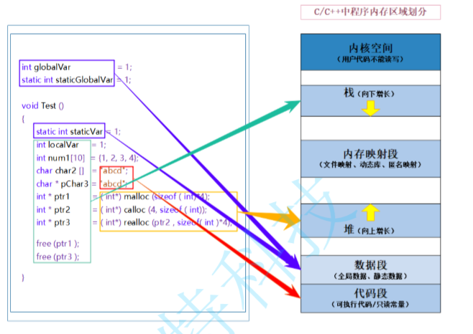
十四、malloc/calloc/realloc三个函数之间的区别 尤其喜欢问malloc****
三者都是分配内存，都是stdlib.h库里的函数，但是也存在一些差异。
（1）malloc函数。其原型void *malloc(unsigned int num_bytes)；
num_byte为要申请的空间大小，需要我们手动的去计算，如int *p = (int *)malloc(20*sizeof(int)),如果编译器默认int为4字节存储的话，那么计算结果是80Byte，一次申请一个80Byte的连续空间，并将空间基地址强制转换为int类型，赋值给指针p,此时申请的内存值是不确定的。
（2）calloc函数，其原型void *calloc(size_t n, size_t size)；
其比malloc函数多一个参数，并不需要人为的计算空间的大小，比如如果他要申请20个int类型空间，会int *p = (int *)calloc(20, sizeof(int)）,这样就省去了人为空间计算的麻烦。但这并不是他们之间最重要的区别，malloc申请后空间的值是随机的，并没有进行初始化，而calloc却在申请后，对空间逐一进行初始化，并设置值为0;
（3）realloc函数和上面两个有本质的区别，其原型void realloc(void *ptr, size_t new_Size)
用于对动态内存进行扩容(及已申请的动态空间不够使用，需要进行空间扩容操作)，ptr为指向原来空间基址的指针， new_size为接下来需要扩充容量的大小。
十五、new/delete和new[]/delete[]
new T：1、调用void* operator new(size_t size)
{
malloc循环申请---->申请成功，直接返回
申请失败---提供空间不足的应对措施(用户)
提供：循环申请
未提供：抛异常
}
2、调用T的构造函数完成控件的初始化
delete：
1、调用T的析构函数释放对象中的资源
2、void operator delete()释放对象的空间

new T[N]：
1、申请空间：void* operator new[](size_t size)--->void *operator new(size_t size)--->循环采用malloc申请
2、构造N个对象：调用N构造函数初始化对象
delete[]
1、释放N个对象中的资源：调用N次析构函数
2、释放N个对象的空间：void operator delete[](void* p)--->void operator delete(void* p)--->free

定位new表达式：对已经存在的空间进行初始化
new(p) T(参数):
1、调用void* operator new(size_t size,void* where)
{
return where; 不需要真正申请空间，直接将空间返回
}
2、调用T类型的构造函数
十六、程序写完到能够正常运行，需要经历那些阶段：预处理、编译、汇编、链接 *****
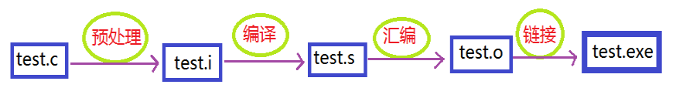
- 预处理（Preprocessing）
1、 宏替换
2 、头文件包含
3 、条件编译的选择
- 编译（Compilation）
将预处理完的文件进行词法分析、语法分析、语义分析及优化后，生成相应的 .s 汇编代码。
- 汇编（Assemble）
将编译完的汇编代码翻译成机器码，并生成可重定位目标程序的 .o 目标文件。
- 链接（Linking）
通过链接器 ld 将目标文件和库文件链接在一起，最后生成可执行文件（executable file）。
十七、继承:
1.概念
继承可以提高代码复用；在保持原有类特性的基础上进行扩展 ；体现出一种层次结构
2.继承权限
public、protected、 private
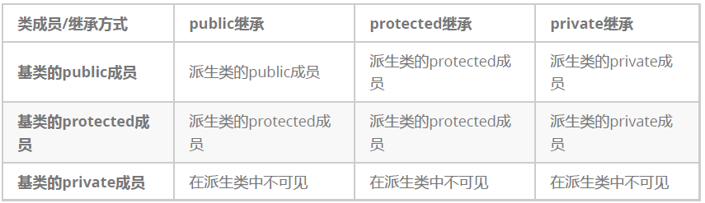
三种不同继承方式下:基类不同访问权限的成员在子类的访问权限或者可见性
默认继承权限: class--private struct---> public
在C++中， class和struct的区别? ****
1.类和对象默认访问权
2. 继承权限
3. 模板参数列表
4以上三个之外几乎没有什么区别

3.赋值兼容规则----一定是public继承
如果是public的继承方式---子类和基类是is-a 可以将子类看成是一个基类的对象，
使用:在类外时，所有用到基类对象的位置都可以用一个子类对象来进行代替
>>可以直接将一个派生类对象赋值给基类对象，反之则不行
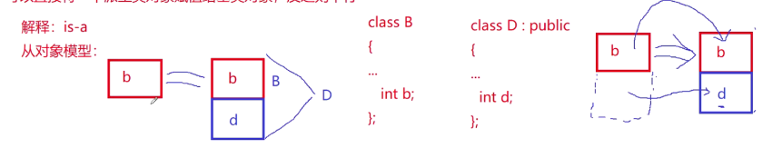
>>可以让基类的指针或引用指向子类的对象，反之则不行，但是可以强制类型转化(问题:可能会有安全性问题)
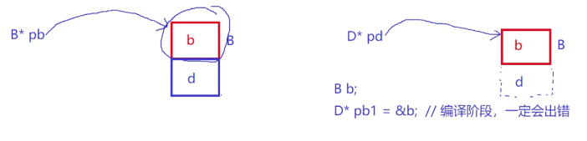
4.继承作用域
子类和基类属于不同的作用域。不论是什么继承方式，基类中私有的成员在子类中都是不可见
同名隐藏：基类和派生类中可能会存在相同名称的成员，当子类对象去访问相同名称的成员时，优先访问到的是派生类自己的
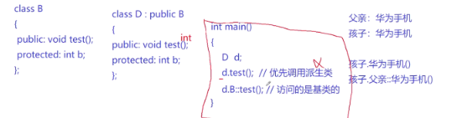
同名隐藏:
成员变量:只要基类和派生类成员变量名字相同，与类型是否相同无关
成员函数:只要基类和派生类成员函数的名字相同，与函数的原型是否相同无关

注意:派生类中test(),test(int), 两个函数不是函数重载，原因:作用域不一样
派生类不能直接访问基类同名的成员，如果硬要访问，B::test(); 使用不是很方便
或者说可能会忘记添加B::,导致一些错误
不建议:在基类和派生类中出现同名成员 例外:多态
5.继承体系中:构造和析构的规则
1>.如果基类没有定义构造函数，派生类是否提供构造函数都可以
2>.如果基类的构造函数是缺省的构造函数(无参构造函数||带有全缺省的构造函数)，派生类的构造函数是否提供都可以
此时:编译器会为派生类生成一个默认的构造函数(无参),并且会在派生类构造函数初始化列表显式调用基类的构造函数已完成基类部分成员的初始化
3>.如果基类具有非缺省的构造函数(带有参数的构造函数)，此时派生类必须显式提供自己的构造函数，并且必须在其构造函数初始化列表的位置显式调用基类的构造函数。
class B
{
public: B(int a){}
};

//没有显式定义构造函数，一定编译出错
class D:public B{};
原因
1.如果一个类没有显式定义自己的构造函数,编译器将会生成一个默认的无参构造函数
2.编译器必须要在派生类构造函数初始化列表显式调用基类的构造函数---问题:基类的构造函数具有参数，派生列在调用时必须要传参，但是编译器不知道应该传递什么参数而导致无法调用而引起编译失败

class D:public B
{
public D(int){} // 没有显式调用基类的构造函数
}//在基类中无法找到无参的构造函数而引起编译失败

//正确写法:
class D : public B
{
public: D(int b): B(b){}
}

4>.继承体系中:派生类对象构造和析构时--构造和析构的次序
class B
{
public:
B(){}
~B(){}
};

class D:public B
{
public:
D():B(){}
~D(){}
};

void TestFunc()
{
D d;
//创建那个类的对象，编译器就会调用那个类的构造函数
//析构那个类的对象，编译器就会调用那个类的析构函数
}

函数调用次序: D()--->初始化列表位置调用B(),并执行完成-->执行派生类构造函数的函数体()
打印:先去打印B()---->打印D()
析构:~D()
{
//先释放派生类自己的资源
//编译器会在派生类析构函数最后一条调用语句之后插入以下代码
call ~B();
}
6、那些成员可以被子类继承：
1>基类中普通的成员函数和成员变量都会别继承的子类中----代码复用
2>静态成员变量---会被子类继承，并且在整个继承体系中只有一份
3>友元：因为友元不是类的成员，因此友元函数不能被子类继承
4>构造函数、拷贝构造函数、赋值运算符重载、析构函数是否被子类继承？
十八、不同继承方式下派生类的对象模型
对象模型：对象中各个成员变量在内存中的存储方式

单继承：
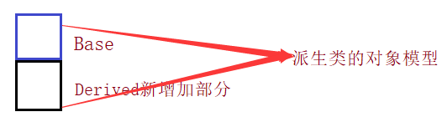
多继承：一个类可以有多个基类(类似：自己又亲爹。也有干爹）
注意：每个基类前都必须增加继承权限，否则就是默认的继承权限
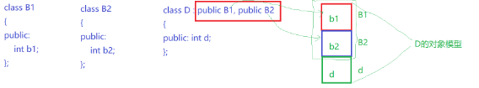
菱形继承：单继承+多继承复合起来
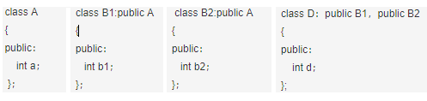
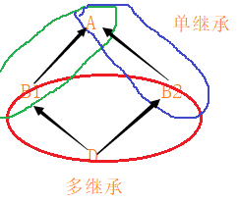 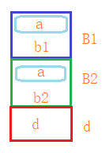
1>必须要会计算派生类的大小
2>能够画出派生类对象模型图解
3>派生类对象中将最顶层基类中成员存储了两份
4>缺陷：
D d；
d.c1=1;//没有任何问题
d.b=2;//将会编译失败
1、b在整个派生类模型中有两份，B1、B2；如果通过派生类对象直接访问最顶层基类中的成员（成员变量、成员函数)，编译器不知道是应该访问B1基类中继承的b，还是应该访问从B2基类中继承的b，即：菱形继承的二义性问题
- 浪费空间
----关于菱形继承二义性问题的解决：
1、从表层去解决--最顶层成员在派生类中有两份，直接通过派生类对象访问时最终会造成派生类对象不知道应该访问那一个，使访问明确化 d.C1::b= 1; d.C2:test();
代码可以通过编译,但是最顶层成员变量在派生类对象中仍旧是有多份---浪费空间
2.从核心上解决---如果能够将最顶层成员变量在派生类对象中只存储一份---二义性问题解决、空间浪费解决：采用菱形虚拟继承的方式解决
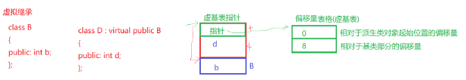
虚拟继承和普通继承方式:
1.派生类的对象模型是倒立:派生类部分在上,基类部分在下
2.虚拟继承的对象模型中多了4个字节:保存虚基表指针--->偏移量表格(虚基表)之
3.通过派生类对象访问基类成员的不同:
普通继承方式:直接访问
菱形继承:
d.b= 1;
mov eax,dword ptr [d]_ // 取对象前4个字节中的内容---拿到了虚基表的地址
mov ecx,dword ptr [eax+4]//获取虚基表指向向后偏移4个字节之后的空间中的内容:即获取相对于基类部分的偏移量
mov dword ptr dlecx].1//赋值:将d对象起始地址向后偏移ecx(8)个字节,即基类中的成员b
4.普通的继承方式:编译器可能会为派生类生成默认的构造函数
虚拟继承方式:编译器-定会为派生类生成默认的构造函数---原因: 因为在创建派生类对象时，编译器必须要将虚基表指针填写在对象前4个字节，而该步操作必须在创建对象期间完成；因此:该步骤不能在构造函数中完成
类和阶段:
语法---如果一个类没有显式定义自己的构造函数,编译器将会生成一份默认的无参构造函数
实际情况:编译器可能没有严格按照语法去做，构造函数是否会一定会生成---结论: 不一定
生成的条件:如果编译器感觉自己需要，就会生成一份默认的构造函数

以下4种情况，编译器一定会生成默认的构造函数
1.类和对象阶段:
如果A类定义了无参的构造函数或者全缺省的构造函数
B类没有显式定义构造函数,但是B类中包含了一个A类的对象，编译器一定会给B类生成一份默认的构造函数
2.继承体系中:
如果基类显式定义无参的构造函数或者全缺省的构造函数，派生类没有显式定义构造函数，编译器一定会给派生类生成一份默认的构造函数
目的:为了调用基类构造函数以完成基类部分成员的初始化
3.虚拟继承中:
编译器一定会为派生类生成默认构造函数
目的:在构造派生类对象时，需要将虚基表的地址填写在对象的前4个字节中
4.包含有虚函数的类：
编译器-定会为派生类生成默认构造函数
目的:在构造派生类对象时，需要将虚表的地址填写在对象的前4个字节中
菱形虚拟继承：
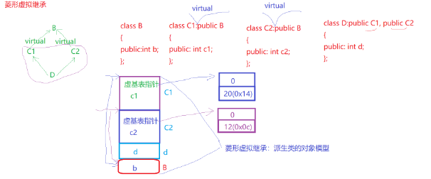

因为：菱形虚拟继承中，最顶层基类B的成员部分在派生类对象中只存储了一份，因此就不会存在二义性问题
D d;
d.b=1;//可以通过编译
C1& c1=d;
C2& c2=d;
c1.b=2;
c2.b=3;//c1和c2访问的是派生类对象中的同一个b

通过虚基表中的偏移量访问最顶层B类中的成员
d.b= 1;
mov eax,dword ptr [d]_ // 取对象前4个字节中的内容---拿到了虚基表的地址
mov ecx,dword ptr [eax+4]//获取虚基表指向向后偏移4个字节之后的空间中的内容:即获取相对于基类部分的偏移量
mov dword ptr dlecx].1//赋值:将d对象起始地址向后偏移ecx(8)个字节,即基类中的成员b

十九、多态
1.多态的概念
多态:同一个事物，在不同场景下表现出的不同的状态
举例子来说明:见人说人话，见鬼说鬼话 学生买票的例子 自己想一些其他例子
2.多态的分类
静态多态(早绑定，静态联编): 在编译期间，根据所传递的实参类型或者实例化的类型,来确定到底应该调用那个函数即:在编译期间确定了函数的行为---函数重载、模板
动态多态(晚绑定,动态联编):在程序运行时，确定具体应该调用那个函数
3.动态多态的实现条件-- -在继承的体系中
>>虚函数&重写:基类中必须包含有虚函数(被virtual修饰的成员函数)，派生类必须要对基类的虚函数进行重写
>>关于虚函数调用:必须通过基类的指针或引用调用虚函数
体现:在程序运行时，基类的指针或引用指向那个子类的对象，就会调用那个子类的虚函数
4.重写
>> 1.基类中的函数一定是虚函数
>> 2.派生类虚函数必须与基类虚函数的原型一致：返回值类型 函数名字(参数列表)
例外:a、协变--基类虚函数返回值基类的指针或引用
派生类虚函数返回派生类的指针或引用基类虚函数和派生类虚函数的返回值类型可以不同
b、析构函数:如果将基类中析构函数设置成虚函数,派生类的析构函数提供，两个析构函数就可以构 成重写；两个析构函数名字不同
>>3.基类虚函数可以和派生类虚函数的访问权限不一-样
1>C+ +中构成重写的条件非常严格:虚函数 并且 原型一致
基类虚函数: virtual void TestFunc()
派生类虚函数: virtual void TetsFunc();//细节性的不同不容易发现，而导致重写失败
2>为了让编译器在编译期间帮助用户检测是否重写成功，C+ +11提供非常有用的关键字
A、override:专门]让编译帮助用户检测派生类是否成功重写了基类的虚函数
如果重写成功:编译通过
如果重写失败:编译失败
B、final:如果用户不想要子类重写基类的虚函数,可以使用final修饰该关键字
3>函数重载、同名隐藏(重定义)、重写(覆盖)之间的区别?
函数重载概念:相同作用域、函数名字相同、参数列表不同(类型、个数、类型次序)
同名隐藏 重写
相同点: 一个函数在基类中，一个函数在子类中
不同点:基类中函数是否为虚函数?
没有要求 一定要是虛函数
函数原型是否相同?
只要名字相同即可，其他没有要求 原型必须要相同

重写的限制条件比同名隐藏更加的严格:如果满则同名---但是没有满足重写的条件---定是同名隐藏
注意:同名隐藏和重写是两个不同的概念,不能说同名隐藏是一种特殊的重写
5、举例子说明
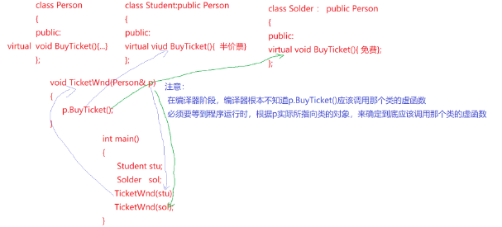
6、多态的实现原理
编译器在编译时会将类中的虚函数按照一定的规则存储在虚表中，在创建对象时，只需要将虚表的地址存储在对象的前四个字节
>>虚表构建过程
1、基类：编译器按照各个虚函数在类中声明的先后次序依次将虚函数保存在虚表中
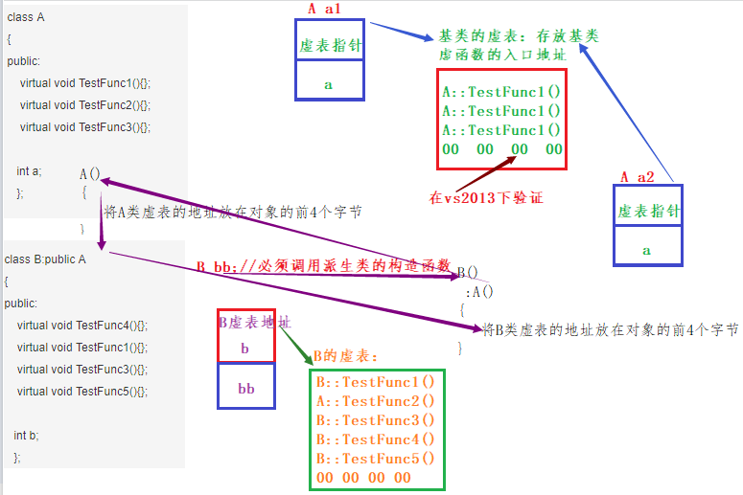
2.子类虚表的构建过程
a.将基类虚表中内容拷贝一份到子类虚表中
b.如果子类重写了基类中那个虚函数，编译器会用子类自己虛函数的地址覆盖相同偏移量位置的基类虚函数地址
c.如果派生类新增加自己的虚函數，编译器会将派生类新增加的虚函数按照其在派生类中的声明次序依次放在虚表的最后
二十、智能指针: *****
- 为什么需要有智能指针?
智能指针的作用是管理一个指针，因为存在以下这种情况：申请的空间在函数结束时忘记释放，造成内存泄漏。使用智能指针可以很大程度上的避免这个问题，因为智能指针就是一个类，当超出了类的作用域时，类会自动调用析构函数，析构函数会自动释放资源。所以智能指针的作用原理就是在函数结束时自动释放内存空间，不需要手动释放内存空间。
指针:灵活 缺陷:用户动态申请资源- - -通过指针接收 手动释放--- >容易被遗忘掉||代码丑陋
能否让动态自动去进行释放
2.什么是RAII?
资源获取即初始化---在C++中，创建对象或销毁对象时,编译器会自动调用构造函数完成对象初始化,会自动调用析构函数完成对象中资源的清理工作
可以巧妙借助构造和析构
3.如果让你设计智能指针，都需要实现哪些方法?
智能指针主要职责:帮助用户管理资源，并在合适的时机释放资源
智能指针:
1>.包含一个指针--->T*(可以通过模板方式)
2>. RAII:构造中将用户的资源进行接收，在析构中将资源释放掉
3>.让智能指针的对象具有指针类似的行为---operator*() / operator->()
4>.解决浅拷贝问题:用户必须显式实现拷贝构造函数以及赋值运算符重载
4.各个智能指针的实现原理以及区别
C++98: auto_ptr
<一>auto_ ptr: RAII + operator*0/operator->() +解决浅拷贝的方式
解决浅拷贝方式:
1.资源的转移auto_ptr<int> ap1(new int); auto_ptr<int> ap2(ap1); ap1将其管理的资源直接转移ap2,然后ap1与资源完全断---->效果:可能让一个资源只释放一次， 那个对象最终拥有资源，那个对象进行释放；缺陷: ap1和ap2不能同时拥有资源
2.资源管理权的转移(只转移资源释放的权利，而需要对资源断开关联)
在类中增加bool类型的成员变量:
owner-->true: 表示当前对象在其声明周期结束时，必须要释放资源
false:表示当前对象不能释放资源
auto_ptr<int> ap1(new int); auto_ ptr<int> ap2(ap1);
ap1和ap2共享同一份资源，ap1没有与资源断开联系，解决方式1中的缺陷:
新的缺陷:可能会造成野指针（野指针就是指向一个已删除的对象或者未申请访问受限内存区域的指针）
void TestPtr()
{
auto_ ptr<int> ap1(new int); // owner true
if(true)
auto ptr<int> ap2(ap1); // ap1:owner false ap2:owner true
//ap1没有与资源断开联系出了if的块, ap2对象将要被销毁，其在销毁时已经将空间释放,ap1根本不知道资源已经被释放掉ap1实际已经是一 个野指针
*ap1 = 10; .//此时ap1已经是野指针--继续访问其关联的空间，会引起代码崩溃
}
C++11---又将实现原理退回到方式1
标准委员会建议:什么情况下都不要使用auto_ptr
具体代码实现---参考课堂代码

C++11---提供几个可以正常使用的智能指针
<二>unique_ ptr: 一个资源只能被一个unique_ ptr类型的对象进行管理，禁止多个对象之间共享资源
实现原理: RAII + operator*(/operator->() +防拷贝
防拷贝:
C++98:只需要将拷贝构造函数以及赋值运算符重载只声明不定义&必须将其访问限定符设置为private
C++11:只需要在拷贝构造函数和赋值运算符重载= delete (说明: =delete编译器不要生成默认的拷贝构造以及赋值运算符重载)
unique_ ptr可以正常使用，唯一不足之处: 不能共享资源
<三>shared_ ptr:因为unique_ptr不能满足所有的场景，因此提供shared_ptr
实现原理: RAII + operator*()/operator->() +解决浅拷贝方式
解决浅拷贝方式:采用引用计数的方式解----引用计数:资源被共享的对象的个数
引用计数的方式:
1. 普通类型的整形成员变----不可以:计数需要被多个对象共享，每个对象中都包含一个计数， 如果一个对象将计数更改，并不会影响其他的对象
2.静态整形成员变----不可以:静态成员变量是所有类对象共享，引用计数并不是所有对象共享，引用计数记录的是使用资源的对象个数，引用计数应该是和资源挂钩，有多少分资源就应该有多少个计数,共享同一份资源的对象之间共享同一份计数
3.整形的指针

优点:大部分场景都可以处理
缺陷:可能会存在循环引用问题
- 什么是循环引用
-1、node1和node2两个智能指针对象指向两个节点，引用计数变成1，我们不需要手动delete。
- 2、node1的_next指向node2，node2的_prev指向node1，引用计数变成2。
- 3、node1和node2析构，引用计数减到1，但是_next还指向下一个节点。但是_prev还指向上一个节点。
- 4、也就是说_next析构了，node2就释放了。
- 5、也就是说_prev析构了，node1就释放了。
- 6、但是_next属于node的成员，node1释放了，_next才会析构，而node1由_prev管理，_prev属于node2成员，所以这就叫循环引用，谁也不会释放。
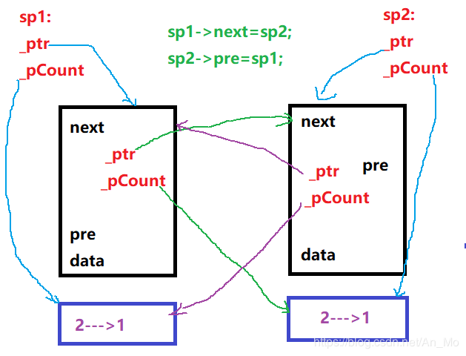
2.循环引用会造成什么后果
资源没有释放--到引起资源泄漏
- 循环引用如何解决
/////////////////////////////////////////////////////////////////////
解决方式：在引用计数的场景下，把节点中的_pre和_next改成weak_ptr就可以了
weak_ptr：
1）实现原理：RAII+具有指针类似操作+引用计数
2）作用：配合shared_ptr，解决其循环引用问题
3）注意：weak_ptr对象不能独立管理资源
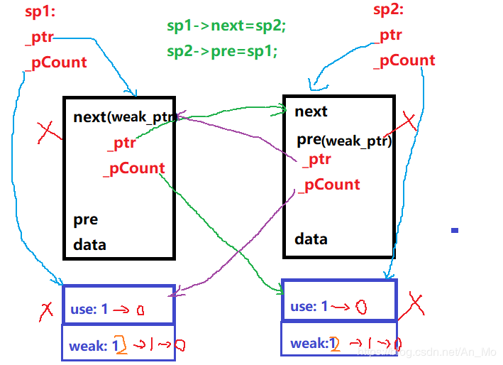
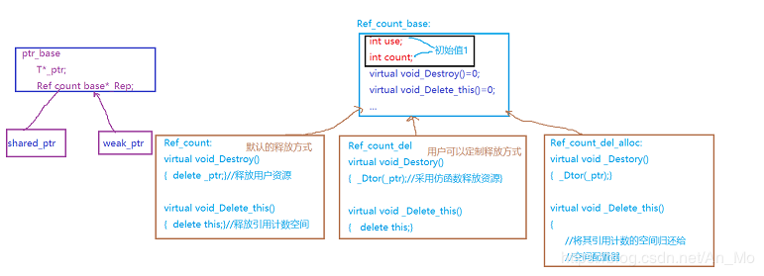
/////////////////////////////////////////////////////////////////////
weak_ ptr:作用-配合shared _ptr使用，帮助shared_ptr解决循环引用的问题
weak_ ptr不能独立的管理资源
实现原理:与shared_ptr的实现原理一致，都采用引用计数shared_ptr和weak_ptr采用的不是同一个计数
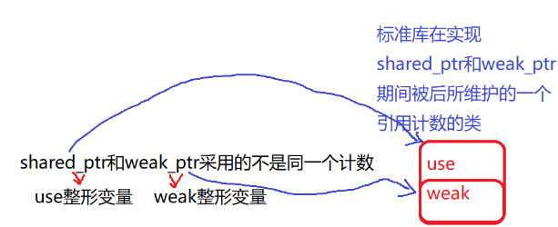

定制删除器:
为什么要定制删除器:资源的种类比较多，不同类型的资源应该选择合适的方式进行释放，因此智能指针的析构函数中不能将资源的释放方式写死，不同类型的资源就会采用同一种方式进行释放而引起代码崩溃
定制方式:在实现智能指针时，给用户预留选择释放方式的接口
>> 1.多给一个模板类型的参数---上课讲
>> 2.可以通过参数
具体实现: 1. 函数指针2. 仿函数3. lambda表达式

5.智能指针和STL中容器的区别
C++11提供的智能指针只能管理单个独享的空间，不能管理一段连续的空间
为什么: STL中已经存在vector
智能指针:管理的资源是外部用户申请的
STL容器:资源是容器自己维护
6.面试官可能会让学生模拟实现一个智能指针
建议:
1.模拟实现unique_ptr,因为:实现简单
2.最好可以定制删除器---参考: shared_ptr定制删除器方式

二十一、数组和指针的区别
指针 | 数组
保存数据的地址 | 保存数据
间接访问数据，首先获得指针的内容，然后将其作为地址，从该地址中提取数据 | 直接访问数据，
通常用于动态的数据结构 | 通常用于固定数目且数据类型相同的元素
通过Malloc分配内存，free释放内存 | 隐式的分配和删除
通常指向匿名数据，操作匿名函数 | 自身即为数据名

